牙科医院管理系统

前景文档

版本 <1.0>

修订历史记录

|  |  |  |  |
| --- | --- | --- | --- |
| **日期** | **版本** | **说明** | **作者** |
| 2022.3.6 | 1.0 | 初始版本 | 沈哲赟，黄嘉敏，陆胤松，童楚炎 |
| 2022.4.27 | 1.1 | 补充其他需求 | 沈哲赟 |
|  |  |  |  |
|  |  |  |  |

目录

1.1 目的

1.2 范围

1.3 定义、首字母缩写词和缩略语

1.4 参考资料

2. 定位

2.1 商机

2.2 问题说明

2.3 产品定位说明

3. 涉众和用户说明

3.1 市场统计

3.2 涉众概要

3.3 用户概要

3.4 关键的涉众/用户需要

3.5 备选方案和竞争

3.5.1 网页模块化开发系统

4. 产品概述

4.1 产品总体效果

4.2 功能摘要

4.3 假设与依赖关系

5. 产品特性

5.1 用户管理

5.2 信息查询

5.3 患者挂号

5.4 诊疗过程

5.5 低并发控制

5.6 安全保障

5.7 应对高并发场景

5.8 系统管理员

5.9 患者信用系统

5.10 手机app开发

5.11 患者投诉功能

6. 约束

7. 质量范围

8. 优先级

9. 其他产品需求

9.1 适用的标准

9.2 系统需求

9.3 环境需求

10. 文档需求

10.1 用户手册

10.2 联机帮助

10.3 安装指南、配置文件、自述文件

# 简介

## 目的

收集、分析、定义《牙科医院管理系统》的高层次需求和特性，描述了对于医生、病人、管理员三方的所需功能及这些需要存在的原因。

## 范围

本前景文档适用于软件工程原理与实践小组13开发的《牙科医院管理系统》。该项目独立开发前端与后端，满足医生、病人、管理员三方对一个牙科医院管理系统的使用需求。

## 定义、首字母缩写词和缩略语

## 参考资料

# 定位

## 商机

随着中国医学生培养体系的不断完善，在医院总量基本不变的环境下，未来会有更多的个体医生和个体诊所进入市场。这些个体营业者没有大额资金设计一个完备的业务网页和小程序，但同时他们会有向社会推销自身业务的诉求，这正是我们的商机所在。我们可以为特定的科室设计一个通用的网页框架、小程序框架，使得这些营业者只需付出相对较少的授权费用和一部分需要自己准备的介绍文档，就可以得到一个完整的产品介绍、挂号、收费的网页界面或小程序界面，而我们可以从授权费用中收获利润。

## 问题说明

|  |  |
| --- | --- |
| 问题是 | 电脑端网页与移动端小程序的联动和并发运行 |
| 影响 | 个体诊所对网上就诊有需求的患者（消费者） |
| 问题的后果 | 电脑端和移动端的体验割裂，影响消费者体验感，间接影响诊所业绩 |
| 成功的解决方案 | 1. 能做到大量并行需求的处理而不卡顿 2. 能做到移动端和桌面端的体验一致顺滑（即设计语言的统一性） 3. 能做到不同端口的数据互通和实时互动 |

## 产品定位说明

|  |  |
| --- | --- |
| 针对于 | 个体诊所营业者 |
| 谁 | 个体诊所面向市场推销自己的需求 |
| 该（产品名） | 平台服务 |
| 功能 | 组成信息模块化，设计流程标准化，只需要设计一个框架模版；而客户只需要相对较低的授权费用和相对较少的信息收集便可以拥有一个完整的网页界面。（对预算不多的个体诊所更有吸引力） |
| 不同于 | 市面上的主流平台只会提供简单的模块（如墨刀），或者专业的公司提供个性化定制但收费较高。 |
| 我们的产品 | 我们会提供针对不同科室更专业化的模版，且仅需要少量信息不需要客户亲自设计，收费上较专业定制更具有性价比。 |

# 涉众和用户说明

## 市场统计

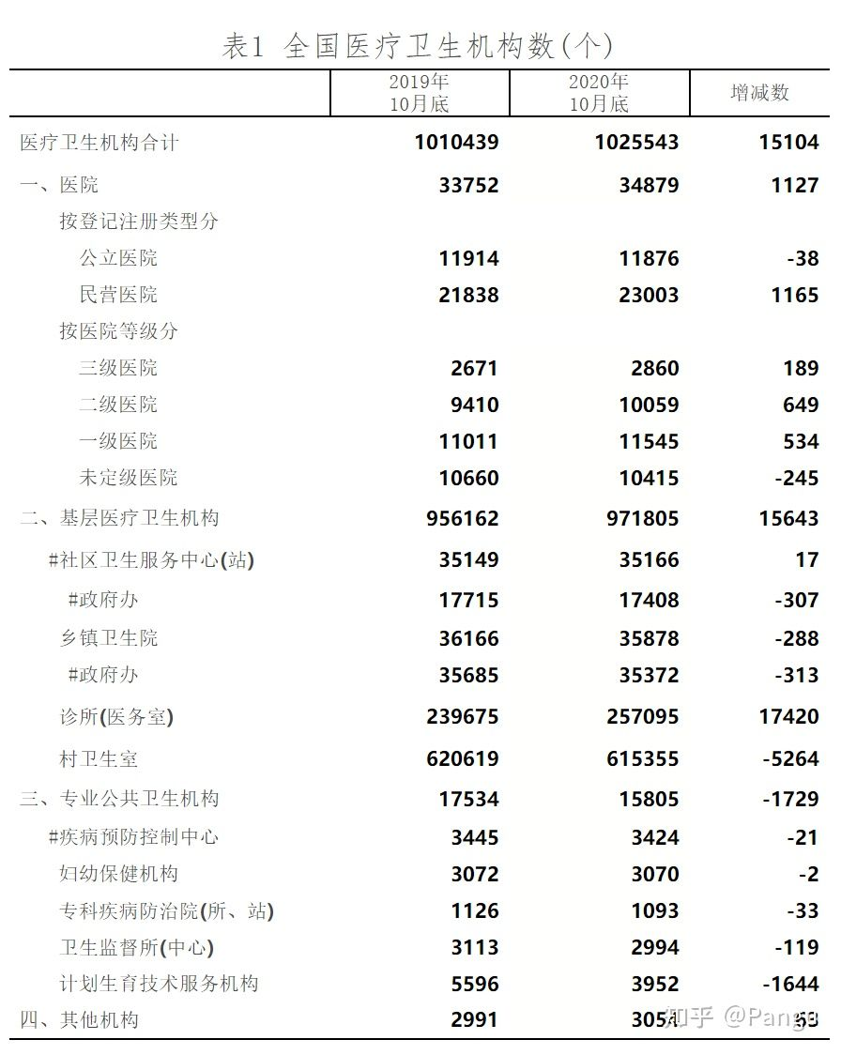

这是2020年国家统计局公布的全国医疗卫生机构调查情况，可以看到，民营医院的个人诊所的数目在逐年增加，而个人诊所即是我们的产品主要的服务对象。目前在针对个人诊所的管理系统的市场需求仍处于上升期，我们的产品面临的正是一片蓝海。而因为在这个细分市场上并未出现垄断性质的龙头公司，我们小型开发者更有机会得到市场的青睐。我们期望能通过推行个性化、亲民化、标准化的产品，得到这个细分市场上大部分机构的推荐和认可。同时，改进产品需求，提升用户体验，拔高美学标准也将是我们日后开发的不二准则。

## 涉众概要

|  |  |  |
| --- | --- | --- |
| **名称** | **说明** | **角色** |
| 个人诊所经营者 | 个人诊所的经营者，也是我们的产品最主要的客户 | 为产品提供需求，根据实际体验提出改进意见 |
| 个人诊所的就诊患者 | 个人诊所的就诊患者 | 本系统的实际使用者，根据个人体验反馈产品的改动意见 |
| 本产品开发者 | 本产品开发者 | 根据客户需求不断改进产品功能，实现及时的项目迭代。 |
| 产品推广 | 负责本产品向目标客户的推广，同时及时收集客户的反馈意见 | 负责本产品向目标客户的推广，同时及时收集客户的反馈意见 |

## 用户概要

|  |  |  |
| --- | --- | --- |
| **名称** | **说明** | **涉众** |
| 个人诊所经营者 | 客户，负责购买本产品并提出需求意见 | 个人诊所经营者 |

## 关键的涉众/用户需要

|  |  |  |  |  |  |
| --- | --- | --- | --- | --- | --- |
| **需要** | **优先级** | **关注的要点** | **目前的解决方案** | **提议的解决方案** | |
| 明确产品需求 | 最高 | 产品需求的明确与细分 | 个人负责 | | 团队讨论及头脑风暴 |
| 产品开发时效 | 次高 | 开发责任分配，进度时效保持 | 多点多维负责监督机制 | | 区块链式报告责任制 |

## 备选方案和竞争

### 网页模块化开发系统

网络上已经成熟的网页模块化开发系统（如墨刀），配合淘宝上接受外包的个人开发商家，可以针对个人诊所完成简单的网页订制。

我们的竞争优势在于更加美学的界面和更加集中的信息整合，也在于操作流程的标准化和定价的高性价比。劣势则在于模块化框架导致的趋同化，缺少极致的个性化界面选择。

# 产品概述

此节高度概括牙科医院诊疗系统的功能以及系统配置

## 产品总体效果

牙科医院诊疗系统包括了网页端和小程序端，支持公众通过产品获取医院详细信息，支持患者注册登录，预约挂号，支持医生查询患者信息，记录增删诊疗流程，进行办理转诊，查看个人排班表。在设计上，本产品自成一体，包括了医院患者管理数据库以及医生信息数据库。

## 功能摘要

下表总结了牙科医院诊疗系统提供的主要优点和特性

**客户支持系统**

|  |  |
| --- | --- |
| **客户利益** | **支持特性** |
| 及时更新数据，同步更新数据 | 所有患者和医生的注册信息和修改信息都会被记录在患者信息数据库以及医生信息数据库中，可以同步被其他有权限的用户查看 |
| 在高峰时期用户能及时挂号预约或是查询信息 | 支持高并发，能够承载高峰时期用户的同时登陆查询 |
| 管理人员能够发现存在问题的领域并估计人员的工作量。 | 系统管理院能够看到各科室排班表以及患者健康状态分布报告，可从较高的角度来审查问题的状态 |
| 用户能以多样形式登陆系统进行操作 | 网页端和小程序端能够并发联动运行 |
| 诊所能够基于框架个性化的进行编辑 | 框架性，设计模块化，使得产品基础功能可拓展性强并且添加功能方便 |
| 安全性和加密性 | 需要有登陆才能进入系统查询个人信息。医生和患者的个人信息经过加密保存，防止隐私泄露 |

## 假设与依赖关系

牙科诊所系统产品基于以下的假设和依赖关系：

1. 患者关系数据库以及医生关系数据库能够被支持。
2. 修改编辑框架的用户需要熟悉一定的编程语言
3. 运行环境为web网页端或是微信小程序端。

# 产品特性

## 用户管理

本系统的用户分为三类：患者、医生、系统管理员；系统管理员可以管理医院、科室、医生的具体信息，患者自行注册账号并维护自己账号中的个人信息。

## 信息查询

无需用户登录，任何人都能通过医院主页查询医院的科室和医生的具体信息，以及科室和医生的排班表；医院主页显示医院新闻以及其他信息介绍。

## 患者挂号

本系统采用抢号模式，定时开放一定数量的诊号，采用先到先得模式，不可时间冲突、超出余量限制；患者可以查看以往的挂号记录。

## 诊疗过程

系统管理员设置每个科室的默认诊疗流程，一个诊疗流程开始时由医生维护流程状态，更新当前诊疗信息，可以为当前流程产生分支或选择跨科室转诊；患者可以查看实时的诊疗流程及医嘱。

## 低并发控制

系统采用锁来进行并发控制，可以支持30名用户同时进行抢号，延迟在3s之内。

## 安全保障

系统采用（jwt,ssl,ddos）进行系统防护，防止不法分子对医院信息的恶意访问。

## 应对高并发场景

系统在准确分析各类请求的耗时原因的前提下，采用（JVM，缓存，redis，消息队列，分布式系统）设计并发逻辑，提高并发量，以应对短时间内的大量请求。

## 系统管理员

系统管理员可以对医院主页，科室信息，医生信息等内容进行管理，系统管理员权限分为高低两种，高权限管理员可以实现管理身份转让、增加、去除管理员等功能；系统管理员可以设置每天发放诊号的数量、时间，以及每个科室得到默认诊疗流程。

## 患者信用系统

为保证医院的高效正常工作，患者产生废号将影响诚信积分，诚信积分过低将对患者实施一定的惩罚措施。

## 手机app开发

开发相同功能的手机app，患者和医生可以通过手机操作。

## 患者投诉功能

患者在一个诊疗流程结束后可以对医院的科室以及医生进行评价或投诉，并设置投诉反馈机制。

# 约束

1. 人员约束：本项目完成人员共为5名
2. 经费约束：无经费
3. 工期约束：于3月14日前完成界面原型迭代，4月28日前完成技术原型迭代，6月17日前完成完整产品。

# 质量范围

易用性：前端界面操作有足够多的提示与引导，适用于对计算机不够熟悉的医生与病人群体。

可靠性：程序无严重漏洞，可稳定提供服务。

可维护性：添加医生、科室、看病流程等信息不影响正常系统执行。

# 优先级

系统必须完成的基本功能为：

1）用户管理

2）信息查询

3）患者挂号

4）诊疗过程

5）低并发控制

在基本功能基础上可以增加的功能：

6）安全保障

7）应对高并发场景

8）系统管理员

最终可以实现的拓展功能有：

9）患者信用系统

10）手机app开发

11）患者投诉功能

# 其他产品需求

## 适用的标准

浏览器>ie9

## 系统需求

server端：nodejs>=10.19，jdk(java8) ,mysql

client端：浏览器 网络通信良好

## 环境需求

无

# 文档需求

## 用户手册

用户手册描述了医生、患者、管理员如何使用本牙科医院管理系统

患者：注册、挂号、查看就诊记录等

医生：查看排班表、查看病人信息、更改诊疗信息等

管理员：设置科室、医生信息等

## 联机帮助

包含了用户手册的一切内容

## 安装指南、配置文件、自述文件

安装指南包含了server端安装相应软件并进行配置的过程。